Le schéma fonctionnel du TIMER est le suivant :
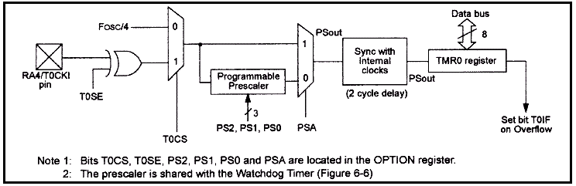
Remarques importantes :
-   L’entrée du signal d’horloge dans le cas de l’utilisation d’une horloge externe se fait sur la patte RA4.
-   Le pré-diviseur peut aussi être utilisé pour le WATCHDOG.
-   La configuration du TIMER se fait depuis le registre SFR ‘OPTION_REG’.(p48 doc 16f877)

- Les différents modes de fonctionnement

Le timer0 est en fait un compteur. Il sait :
- Compter les impulsions reçues sur la patte RA4/TOKI. Nous dirons dans ce cas que nous sommes en mode compteur.
- Compter les cycles d’horloge du PIC. Dans ce cas, comme l’horloge est fixe, nous compterons donc en réalité du temps. Donc, nous serons en mode « timer ».

La sélection d’un ou l’autre de ces deux modes de fonctionnement s’effectue par le bit 5 du registre OPTION_REG : T0CS pour Tmr0 Clock Source select bit.

T0CS = 1 : Fonctionnement en mode compteur
T0CS = 0 : Fonctionnement en mode timer

Dans le cas où vous décidez de travailler en mode compteur, vous devez aussi préciser lors de quelle transition de niveau le comptage est effectué. Ceci est précisé grâce au bit 4 du registre OPTION_REG : T0SE pour Timer0 Source Edge select bit.

T0SE = 0 : comptage si l’entrée RA4/TOKI passe de 0 à 1
T0SE = 1 : comptage si l’entrée RA4/TOKI passe de 1 à 0

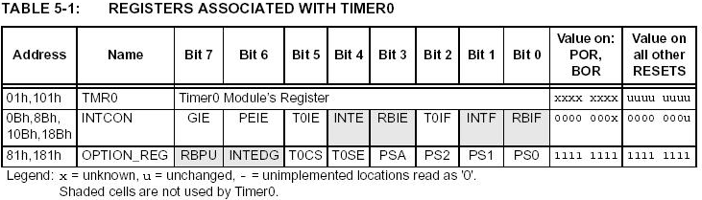

- Le registre tmr0

Ce registre, qui se localise à l’adresse 0x01 en banque0, contient tout simplement la valeur actuelle du timer0. Vous pouvez écrire ou lire tmr0. Si par exemple vous avez configuré tmr0 en compteur, la lecture du registre tmr0 vous donnera le nombre d’événements survenus sur la broche RA4/TOKI.

- Les méthodes d’utilisation du timer0

Le mode de lecture simple

La première méthode qui vient à l’esprit est la suivante : Nous lisons le registre tmr0 pour voir ce qu’il contient. La valeur lue est le reflet du nombre d’événements survenus, en prenant garde au fait que le tmr0 ne peut compter que jusque 255. En cas de dépassement, le tmr0 recommence à 0.

Le mode d’interruption

C’est évidemment le mode principal d’utilisation du timer0. En effet, lorsque T0IE est positionné dans le registre INTCON, chaque fois que le flag T0IF passe à 1, une interruption est générée. La procédure à utiliser est celle vue dans le chapitre sur les interruptions.

- Le prédiviseur

Supposons que nous travaillons avec un quartz de 4MHz. Nous avons donc dans ce cas (4000000/4) = 1.000.000 de cycles par seconde. Chaque cycle d’horloge dure donc 1/1000000ème de seconde, soit 1µs.

Si nous décidons d’utiliser le timer0 dans sa fonction timer et en mode interruptions. Nous aurons donc une interruption toutes les 256µs..

Vous voyez en bas le tableau des bits PS0 à PS2 du registre OPTION_REG qui déterminent la valeur du prédiviseur.

Ces valeurs varient, pour le timer0, entre 2 et 256. Le bit PSA, quand à lui, détermine si le prédiviseur est affecté au timer0 ou au watchdog. Voici un tableau exprimant toutes les possibilités de ces bits :

PSA  PSA à PS0 sont les bits de configuration du prédiviseur  / tmr0 indique la valeur du prédiviseur résultante sur le timer0 | PS2 | PS1 | PS0 | / tmr0
0 | 0 | 0 | 0 | 2
0 | 0 | 0 | 1 | 4
0 | 0 | 1 | 0 | 8
0 | 0 | 1 | 1 | 16
0 | 1 | 0 | 0 | 32
0 | 1 | 0 | 1 | 64
0 | 1 | 1 | 0 | 128
0 | 1 | 1 | 1 | 256
1 | x | x | x | 1

